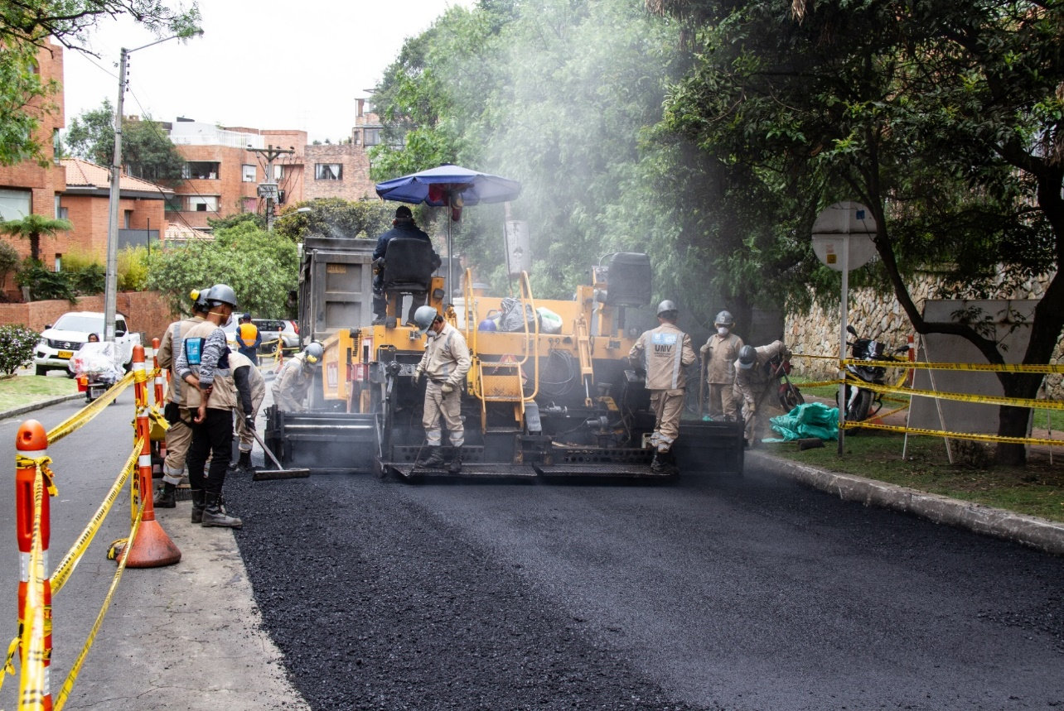
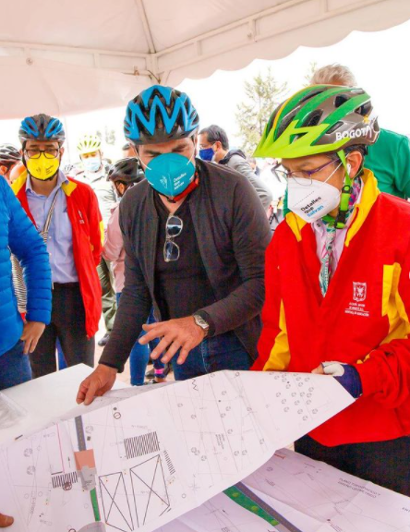

ESTRATEGIA RENDICIÓN DE CUENTAS JULIO 2021 – VERSIÓN 3
“UMV, más cerca de ti”

Contenido

1. OBJETIVOS 5
1.1 Objetivo General 5
1.2 Objetivos Específicos: 5
2. MARCO NORMATIVO. 5
3.1. Descripción de actores participantes. 7
3.2. Recursos. 8
3.3 Divulgación y convocatoria 9
3.4. Componente de Información: 9
3.5. Componente Diálogo: 10
3.6. Componente Incentivos: 14
3.7. Monitoreo, Evaluación y Retroalimentación. 15
4. DIFUSIÓN DE LA ESTRATEGIA DE RENDICIÓN DE CUENTAS – PLAN DE COMUNICACIONES 17
4.1 PLAN DE COMUNICACIONES RENDICIÓN DE CUENTAS 2021 17
4.2 CRONOGRAMA DE ACTIVIDADES DE DIVULGACIÓN 19
5. PLAN DE MEJORAMIENTO DE RENDICIÓN DE CUENTAS 19
6. RETROALIMENTACIÓN 19
7. GLOSARIO 20
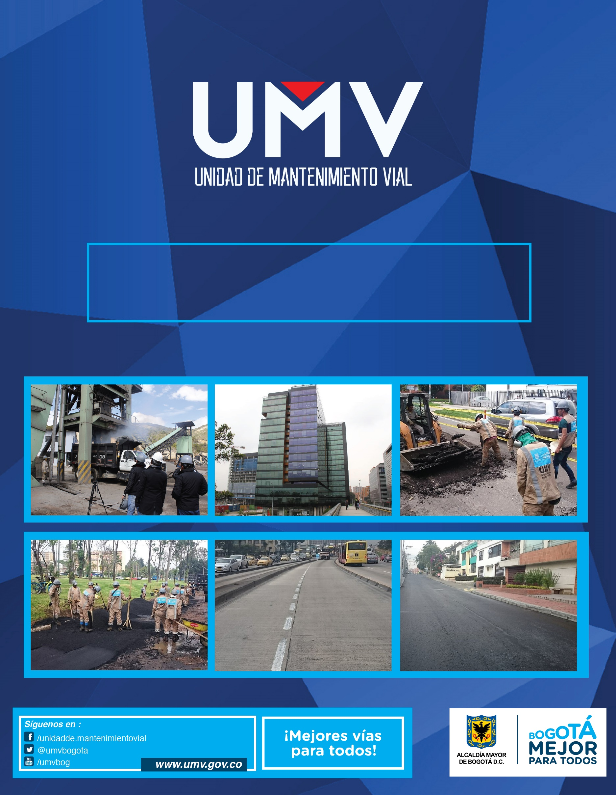
INTRODUCCIÓN

La Ley 1757 de 2015 define la Rendición de Cuentas como “(…) el proceso conformado por un conjunto de normas, procedimientos, metodologías, estructuras, prácticas y resultados mediante los cuales, las entidades de la administración pública del nivel nacional y territorial y los servidores públicos informan, explican y dan a conocer los resultados de su gestión a los ciudadanos, la sociedad civil, otras entidades públicas y a los organismos de control, a partir de la promoción del diálogo.”

Por esto, la Unidad Administrativa Especial de Rehabilitación y Mantenimiento Vial-UAERMV busca a través de la definición de esta estrategia garantizar los mecanismos adecuados de interlocución y diálogo con sus Grupos de Valor, enmarcando este proceso en un ámbito legal que comprende la Constitución Política de Colombia, Políticas de Desarrollo Administrativo, el CONPES 3654 de 2010, Manual Único de Rendición de Cuentas, la Estrategia de Gobierno Digital, el Plan Anticorrupción y de Atención al Ciudadano, y el Modelo Integrado de Planeación y Gestión, entre otras disposiciones.

El marco normativo citado, establece de igual manera, la obligación de diseñar una estrategia de rendición de cuentas de forma anual, e incluirla dentro del Plan Anticorrupción y de Atención al Ciudadano. Para el caso de la UAERMV, esta fue diseñada e incluida en este plan publicado el 31 de enero de 2021, con cada uno de los componentes a los que hace alusión el documento Estrategias para la construcción del Plan Anticorrupción y de Atención al Ciudadano.

La UAERMV siempre ha reconocido la importancia de este proceso por lo que para el 2021 la rendición de cuentas se va a enfocar en tres componentes principales:

Esquema No 1. Componentes de la Rendición de Cuentas 2021

Fuente: UAERMV.2021

Dado lo anterior, el componente “información” hace relación a la disponibilidad, exposición y difusión de los datos, estadística, documentos, informes, entre otros; que puedan estar dirigidos a la Ciudadanía y Grupos de Valor y que permitan ser reutilizados para poder realizar un transparente ejercicio de control social.

El componente “Diálogo”, mientras tanto, hace referencia a la exposición de la información suministrada o la adicional que pueda complementar el ejercicio, de tal manera que se puedan utilizar canales de comunicación como: página web, redes sociales o todas aquellas donde se pueden formular preguntas y dar las respectivas respuestas durante y después de la Audiencia Pública.

Finalmente, el componente de Incentivos en el desarrollo de la Rendición de Cuentas se puede llevar a cabo a partir de la participación de los funcionarios y ciudadanos; para los primeros la entidad ofrece capacitación acerca del proceso de Rendición de Cuentas, estímulos que se otorgan a los funcionarios o entidades que organizan la actividad y para los ciudadanos también se deben ofrecer incentivos para su participación. Además, los Ciudadanos tienen la posibilidad de participar como veedores, promocionando y difundiendo el sentido de la Rendición de Cuentas, pues son pieza fundamental de los espacios para propiciar el debate e intercambio de reflexiones.

OBJETIVOS

1.1 Objetivo General

Realizar el proceso la Rendición de Cuentas de la entidad, a través de los diferentes espacios de encuentro, con el propósito de mantener informados a los Grupos de Valor, fomentando el diálogo e incentivando el ejercicio de Participación Ciudadana y de Control Social.

1.2 Objetivos Específicos:

- Diseñar espacios de diálogo de doble vía innovadores con herramientas tecnológicas de fácil acceso a los ciudadanos, que permita la retroalimentación del lado de los Grupos de Valor hacia la entidad.
- Contribuir a la transparencia, responsabilidad, eficacia, eficiencia e imparcialidad y participación ciudadana en el manejo de los recursos públicos.
- Llegar de manera directa a más ciudadanos y grupos de valor.
- Cumplir con nuestros compromisos institucionales (Gobierno Abierto, Plan Anticorrupción, MIPG, entre otros)

- MARCO NORMATIVO.

La Rendición de Cuentas obedece a mandatos legales, en los que la administración debe dar a conocer a la ciudadanía los resultados de su gestión y la ciudadanía tiene derecho a acceder a la información, participar en el diálogo y ser contribuyente del mejoramiento institucional.

Por lo tanto, la presente estrategia se soporta en los siguientes lineamientos normativos:

Cuadro No. 1 Normatividad Aplicable a Rendición de Cuentas.
Norma o Ley | Descripción
Constitución Política de 1991 | Derecho de petición, la administración deberá facilitar la  información. Además, relaciona el principio de publicidad en la administración.
Ley 489 de 1998,  Artículo 33, Capítulo VIII | Democratización y Control de la Administración Pública, referente a la convocatoria de audiencias públicas para la formulación, ejecución o evaluación de políticas y programas.
Ley 850 de 2003 | Reglamenta las Veedurías Ciudadanas.
Acuerdo 131 de 2004 | Presentación de un Informe de Rendición de Cuentas de la Gestión Contractual y Administrativa a la ciudadanía en general. Con aplicación al Distrito Capital.
Ley 962 de 2005 | Racionalización de trámites y procedimientos administrativos
Decreto 3622 de 2005 | Adopta como una de las políticas de desarrollo administrativo para organismos nacionales, la democratización de la administración pública.
Decreto 2623 de 2009 | Crea el Sistema Nacional de Servicio al Ciudadano.
Conpes 3649 de 2010 | “Política Nacional de Servicio al Ciudadano(a)”.
Ley 1474 de 2011 | Por la cual se dictan normas orientadas a fortalecer los mecanismos de prevención, investigación y sanción de actos de corrupción y la efectividad del control de la gestión pública.
Decreto 2641 del 2012 | Metodología Plan Anticorrupción y Atención al Ciudadano(a). “Por el cual se reglamentan los artículos 73 y 76 de la Ley 1474 de 2011”.
Ley 1712 de 2014 | Ley de Transparencia y del Derecho de Acceso a la Información  Pública Nacional
Decreto 197 de 2014 | Por medio de la cual se adopta la Política Pública Distrital de Servicio a la Ciudadanía en la ciudad de Bogotá D.C.”
Ley Estatutaria 1757 de 2015 | Promoción y protección del derecho a la participación democrática.
Decreto 392 de 2015 | "Por medio del cual se reglamenta la figura del Defensor de la Ciudadanía en las entidades y organismos del Distrito Capital y se dictan otras disposiciones"
Conpes D.C 01 de 2019 | Política Pública Distrital de Transparencia, Integridad y No Tolerancia con la Corrupción
Directiva 005 de 2020 | Directrices Sobre Gobierno Abierto De Bogotá.
Fuente: UAERMV

Como complemento a los anteriores lineamientos normativos, esta estrategia se articula con los siguientes lineamientos:

- Documento CONPES 3654 de 2010 - Política de rendición de cuentas de la rama ejecutiva a los ciudadanos.
- Documento “Lineamientos metodológicos para la realización del proceso de rendición de cuentas de la Administración Distrital” de la Veeduría Distrital en su versión vigente.
- Manual Operativo del MIPG en la dimensión “Gestión con valores para resultados”

- ESTRATEGIA.

La UAERMV define su estrategia de Rendición de Cuentas “UMV más cerca de ti” enmarcada en cada uno de los componentes mencionados anteriormente, esta corresponde a espacios tanto físicos, como virtuales que nos permitirán acercarnos a la ciudadanía, contarle de primera mano de nuestra gestión, escuchar una a una sus inquietudes y darles respuesta de forma directa y sencilla.

Estos espacios contribuirán a generar transparencia, condiciones de confianza con la ciudadanía y a garantizar el ejercicio del control social a la administración y su acceso a la información.

3.1. Descripción de actores participantes.

Con el objetivo de realizar una estrategia de rendición de cuentas que, responda a los intereses de los Grupos de Valor de la entidad, a continuación, se realiza un análisis de identificación y priorización de éstas.

Cuadro No. 3. Grupos de Valor de la UAERMV.
Fuente: UAERMV (2018)

Es importante mencionar que nuestros actores principales para el desarrollo de esta estrategia corresponden a:

- Juntas de Acción Comunal
- Grupos sociales de valor (víctimas del conflicto armado, mujeres, comunidad LGBTI, pueblos indígenas y afrodescendientes residentes en las diferentes localidades, entre otros).
- Juntas Administradora Locales
- Grupos de valor (ciudadanía en general)

3.2. Recursos.

La Unidad Administrativa Especial de Rehabilitación y Mantenimiento Vial cuenta con recursos financieros, físicos, tecnológicos y humanos que permiten la implementación de una estrategia transversal de Rendición de Cuentas sobre el accionar de la entidad. A continuación, se desagregan así:

3.2.1. Recurso Humano: El recurso humano que garantiza la implementación de esta estrategia está dado en primer lugar por el equipo Directivo de la entidad el cual ha liderado la aplicación de cada una de las acciones propuestas aquí, y en segunda medida por los colaboradores de cada dependencia responsable de las actividades descritas dentro del Plan Anticorrupción y de Atención al Ciudadano y que generalmente corresponden a las dependencias de Secretaría General, Gerencia Ambiental, Social y de Atención al Usuario y Oficina Asesora de Planeación.

3.2.2. Recursos Financieros: La implementación de la estrategia de rendición de cuentas requiere la ejecución de diferentes actividades, no se ha definido un presupuesto único para la misma. Sin embargo, es importante resaltar que se cuenta con la proyección de $18.000.000 para la realización de las actividades de la estrategia, en el marco del Plan Anticorrupción y Atención al Ciudadano.

3.2.3. Recursos Tecnológicos: La entidad dispone de recursos tecnológicos que facilitan a la ciudadanía la participación en los diferentes espacios de diálogo entre los cuales se encuentran:

- Sitio web de la entidad: www.umv.gov.co
- Redes Sociales: Twitter, Facebook
- Canal de YouTube de la entidad, que permite la proyección en vivo de los espacios.
- SIGMA: Sistema de Información Geográfica Misional y de Apoyo de la UAERMV. Herramienta tecnológica que le permite a la entidad tener toda la información misional centralizada en una única base de datos con integridad referencial lo que permite hacer trazabilidad y seguimiento de toda la gestión.

Así mismo, se incluyen todos los elementos utilizados para el espacio como: cámaras de videos, tablets, cámaras fotográficas, sonido, computadores, entre otros.

3.2.4. Recursos Físicos: Se refiere a la utilización de sedes de la entidad o espacios que se utilizarán para el desarrollo de espacios presenciales de rendición de cuentas, estos podrán ser auditorios de alcaldías locales, bibliotecas o cajas de compensación familiar, entre otros.

3.3 Divulgación y convocatoria

De acuerdo a cada uno de los espacios planteados, se realizará la convocatoria para cada uno de estos. Teniendo en cuenta que cada uno tiene un contexto distinto, y que se pretende que con la estrategia denominada: “UMV más cerca de ti”, se pueda llegar a un gran número de participantes, de territorio y de grupos poblacionales.

- Para los espacios en las localidades se realizará una convocatoria directa a través de las Juntas de Acción Comunal y líderes comunitarios, con el fin de llegar a más ciudadanos
- Para los espacios virtuales generales, se realizará a través de la página web, redes sociales, e igualmente por correo electrónico de todos los ciudadanos que quieren ser partícipes de este tipo de convocatorias.
- Para esta vigencia al igual que la vigencia anterior, se mantendrá las invitaciones a la academia, los sindicatos, los entes gubernamentales y de control, y por recomendación de la oficina de control interno se vincularán personas en condición de discapacidad, colectivo de mujeres, víctimas del conflicto armado, sector social LGTBI, grupos étnicos, entre otros.

3.4. Componente de Información:

El componente de información quedó definido así en el Plan Anticorrupción y de Atención al Ciudadano, y se menciona en la presente estrategia:

Cuadro No. 4. Componente Información de la Estrategia de Rendición de Cuentas.
PLAN ANTICORRUPCIÓN Y DE ATENCIÓN AL CIUDADANO
Entidad | UNIDAD ADMINISTRATIVA ESPECIAL DE REHABILITACIÓN Y MANTENIMIENTO VIAL
Vigencia | ENERO DE 2021 A DICIEMBRE DE 2021
Fecha de Publicación | ENERO DE 2021
Plan Anticorrupción y Atención al Ciudadano
Componente 3: Rendición de Cuentas
Subcomponente/procesos | Actividades |  | Meta o producto | Responsable | Fecha programada
Componente de Información | 1.1 | Realizar informe de rendición de cuentas de la vigencia anterior y publicar en la página web de la entidad | Un (1) informe de rendición de cuentas publicado | Jefe Oficina Asesora de Planeación | Febrero de 2021
 | 1.2 | Consultar a los ciudadanos los temas de interés para el proceso de rendición de cuentas | Una (1) encuesta aplica a través de redes sociales. | Jefe Oficina Asesora de Planeación (Proceso Atención a Partes Interesadas y Comunicaciones - Comunicaciones) | Mayo de 2021
 | 1.3 | Publicar permanentemente la información de convocatoria y resultados de los procesos de rendición de cuentas en la página web | Información de rendición de cuentas publicada en la web | Jefe Oficina Asesora de Planeación (Proceso Atención a Partes Interesadas y Comunicaciones - Comunicaciones) | Diciembre de 2021
 | 1.4 | Publicar Información relacionada con la gestión institucional de manera permanente por todos los canales de comunicación designados para tal fin. | Información de gestión de la entidad publicada ya se en: redes sociales o boletines, intranet o página web. | Jefe Oficina Asesora de Planeación (Proceso Atención a Partes Interesadas y Comunicaciones - Comunicaciones) | Diciembre de 2021
Fuente: Plan Anticorrupción y Atención al Ciudadano. UAERMV. 2021.

Para este componente la entidad se encargará inicialmente de socializar por los canales de comunicación pertinentes, el Informe de rendición de cuentas vigencia 2020, donde se encuentra el resultado y el cumplimiento de sus metas misionales y las asociadas con el Plan de Desarrollo Distrital, insumo base para la realización de cada uno de los espacios. Es importante precisar que, a medida del desarrollo de estos, se irá actualizando dicha información con un corte prudencial que permita ir mostrando la gestión adelantada en el 2021.

Esta información estará cargada (a partir del 15 de febrero de 2021) en la página web de la entidad, y previo a la realización de cada espacio, se socializará por otros canales como redes sociales, correo electrónico y comunicaciones internas, como carteleras digitales.

Del mismo modo, la UAERMV, reconoce la importancia de la participación de los Grupos de Valor, por lo cual llevará a cabo una encuesta que permita a los ciudadanos priorizar los temas de la rendición de cuentas, y hablar entre las partes un solo lenguaje.

3.5. Componente Diálogo:

La UAERMV para la vigencia 2021 realizará distintos espacios de diálogo, de tal manera que se pueda dar cobertura a todos los grupos de valor. Es por eso que se proyectan en el marco de la estrategia los siguientes espacios:

- UMV más cerca de tu localidad: en donde se proyectan ocho (8) espacios en las localidades durante la vigencia, los cuales tienen como propósito acercar a la entidad a las localidades y poder gestionar sus inquietudes de manera directa.
- UMV de puertas abiertas: consiste en generar cuatro (4) espacios, en los que la ciudadanía en general pueda acercarse a las sedes físicas de la entidad y ser atendida por un directivo de la misma.
- UMV más cerca de ti: se realizará un recorrido en la ruralidad, (para la vigencia 2021 se seleccionó la localidad de Sumapaz), en donde se pretende establecer dialogo de doble vía con la ciudadanía, atender preguntas y resolver sus inquietudes.
- UMV más cerca para contarte: consiste en un espacio virtual, que pretende mostrar la gestión del II semestre del 2020 y el I semestre del 2021.

Cuadro No. 5. Componente de Diálogo Estrategia Rendición de Cuentas.
PLAN ANTICORRUPCIÓN Y DE ATENCIÓN AL CIUDADANO
Entidad | UNIDAD ADMINISTRATIVA ESPECIAL DE REHABILITACIÓN Y MANTENIMIENTO VIAL
Vigencia | ENERO DE 2021 A DICIEMBRE DE 2021
Fecha de Publicación | ENERO DE 2021
Plan Anticorrupción y Atención al Ciudadano
Componente 3: Rendición de Cuentas
Subcomponente/procesos | Actividades |  | Meta o producto | Responsable | Fecha programada
Diálogo de doble vía con la ciudadanía y sus organizaciones | 2.1. | Diseñar estrategia de rendición de cuentas que contenga: Diálogo: Divulgación, socialización, comunicación y desarrollo del evento, conforme al CONPES: | Un (1) documento de Estrategia "Umv más cerca de ti" | Jefe Oficina Asesora de Planeación (Proceso Atención a Partes Interesadas y Comunicaciones - Comunicaciones) | Febrero de 2021
 |  | *Cómo se realizará la divulgación y convocatoria
 |  | *Lugar.
 |  | *Actores para el diálogo.
 |  | *Medios de divulgación, comunicación (chats, correos, página web) de la Rendición de Cuentas y de los resultados.
 | 2.2 | Participar en las rendiciones de cuentas del sector. | Un (1) Informe de Sistematización de Audiencia Publica Sectorial. | Jefe Oficina Asesora de Planeación (Proceso Atención a Partes Interesadas y Comunicaciones - Comunicaciones) | Marzo de 2021
 | 2.3 | Participar en los dialogos ciudadanos nodales del sector movilidad | Dos (2) informes de sistematizacion de los espacios nodales. | Jefe Oficina Asesora de Planeación | Junio de 2021
 | 2.4 | Realizar cuatro (4) jornadas de UMV de puertas abiertas, en las que un directivo de la entidad atenderá desde una de nuestras sedes a la comunidad | Tres (3) jornadas realizadas durante la vigencia | Jefe Oficina Asesora de Planeación (Proceso Atención a Partes Interesadas y Comunicaciones - Comunicaciones) | Junio de 2021
 |  |  |  |  | Septiembre de 2021
 |  |  |  |  | Noviembre de 2021
 | 2.5 | Desarrollar la estrategia UMV más cerca de tu localidad, en donde se realizarán rendiciones de cuentas en 8 localidades de la ciudad. | Ocho (8) ejercicios de rendicion de cuentas en las localidades | Jefe Oficina Asesora de Planeación (Proceso Atención a Partes Interesadas y Comunicaciones - Comunicaciones) | Junio del 2021
 |  |  |  |  | Septiembre de 2021
 |  |  |  |  | Septiembre de 2021
 | 2.6 | Ejecutar la estrategia UMV más cerca para contarte, que consiste en desarrollar una audiencia publica general vitual para todas las localidades de la ciudad. | Un (1) audiencia publica de rendicion de cuentas realizada | Jefe Oficina Asesora de Planeación (Proceso Atención a Partes Interesadas y Comunicaciones - Comunicaciones) | Septiembre de 2021
 | 2.7 | Convocar la rendición de cuentas por diferentes medios (página web, redes sociales, volantes, cartas de invitación, entre otros) | Un (1) Documento que recopile evidencia de la convocatoria realizada. | Gerente Ambiental, Social y de Atención al Usuario y Jefe Oficina Asesora de Planeación (Proceso Atención a Partes Interesadas y Comunicaciones - Comunicaciones) | Agosto de 2021
 | 2.8 | Identificar, consolidar, priorizar la información de Rendición de cuentas que incluya temas como: | Una (1) presentación, video o reel que contenga la información a presentar en la rendición de cuentas | Jefe Oficina Asesora de Planeación (Proceso Atención a Partes Interesadas y Comunicaciones - Comunicaciones) | Agosto de 2021
 |  | *Compromisos del Plan de Desarrollo (Metas)
 |  | *Ejecución presupuestal
 |  | *Gestión Administrativa
 |  | *Información priorizada por la comunidad. A través de la encuesta.
 | 2.9 | Realizar 5 recorridos en dos jornadas (2 días) por la Localidad de Sumapaz, para resolver inquietudes de la comunidad. | Un informe de resultados de los cinco (5) recorridos realizados. | Jefe Oficina Asesora de Planeación (Proceso Atención a Partes Interesadas y Comunicaciones - Comunicaciones) | Septiembre de 2021
 | 2.10 | Participar en las rendiciones de cuentas sectoriales por localidades | Diescinueve (19) listados de asistencia de participación en las rendiciones de cuentas locales sectoriales | Jefe Oficina Asesora de Planeación, Secretaría General y GASA. | Noviembre de 2021
 | 2.11 | Informar y socializar a través de los diferentes canales de comunicación la gestión de la entidad. | Boletines de prensa que den cuenta de la gestión de la entidad y publicaciones en redes sociales y otros canales de comunicación. | Jefe Oficina Asesora de Planeación (Proceso Atención a Partes Interesadas y Comunicaciones - Comunicaciones) | Diciembre de 2021
Fuente: Plan Anticorrupción y Atención al Ciudadano. UAERMV. 2021.

Así mismo, la entidad participará en las rendiciones de cuentas sectoriales por cada una de las localidades de Bogotá, estos espacios se darán en el transcurso del año, conforme con la programación de la Secretaría Distrital de Movilidad y las entidades del sector. Es importante precisar, que en estos espacios se mostrarán los resultados puntuales por la localidad correspondiente.

Del mismo modo, se participará en el desarrollo de ejercicio de observatorios ciudadanos, en donde cada entidad de la administración distrital pacta con los ciudadanos bajo un indicador, la gestión institucional en cada una de las localidades de la ciudad.

Por otro lado, la entidad hará parte de la rendición de cuentas del sector movilidad, en donde se mostrará la gestión adelantada por la entidad junto con las entidades del sector.

3.6. Componente Incentivos:

Se refiere a aquellas acciones de las entidades públicas que refuerzan el comportamiento de Servidores Públicos y ciudadanos hacia el proceso de rendición de cuentas. Son las acciones motivacionales para que los Grupos de Valor y los colaboradores de la entidad participen en el alistamiento, diseño e implementación de la estrategia.

Para la vigencia 2021 la UAERMV realizará convocatoria, capacitación y promoción al interior de la entidad sobre el sentido de pertenencia con el proceso de rendición de cuentas, a través de:

- Divulgación y promoción de la Rendición de Cuentas.
- Socialización interna.

Para la ciudadanía y Grupos de Valor, se proporcionarán como incentivos todo aquel material de interés que brinde información sobre la Rendición de Cuentas y que sea objetivo en el proceso.

Cuadro No. 7. Componente de Incentivos Estrategia Rendición de Cuentas.
PLAN ANTICORRUPCIÓN Y DE ATENCIÓN AL CIUDADANO
Entidad | UNIDAD ADMINISTRATIVA ESPECIAL DE REHABILITACIÓN Y MANTENIMIENTO VIAL
Vigencia | ENERO DE 2021 A DICIEMBRE DE 2021
Fecha de Publicación | ENERO DE 2021
Plan Anticorrupción y Atención al Ciudadano
Componente 3: Rendición de Cuentas
Subcomponente/procesos | Actividades |  | Meta o producto | Responsable | Fecha programada
Incentivos para motivar la cultura de la ciudadanía | 3.1 | Realizar taller de socialización sobre el proceso de rendición de cuentas con el equipo designado través de la estrategia. | Un (1) taller de orientación por la sobre el proceso de rendición de cuentas | Jefe Oficina Asesora de Planeación | Abril de 2021
 | 3.2 | Participación de servidores públicos en la Audiencia Pública y colaboración para el ejercicio de rendición de cuentas. | Un (1) reconocimiento a los servidores públicos y colaboradores activos en el proceso de rendición de cuentas | Jefe Oficina Asesora de Planeación | Diciembre de 2021
Fuente: Plan Anticorrupción y Atención al Ciudadano. UAERMV. 2021.

3.7. Monitoreo, Evaluación y Retroalimentación.

Para el cumplimiento de esta estrategia se adoptarán diferentes mecanismos empleados en la entidad como medidas de control, las cuales se detallan a continuación:

- Monitoreo: Esta labor está a cargo de la Oficina Asesora de Planeación y se efectuará en los tiempos establecidos en las Instrucciones para estructurar y evaluar el plan anticorrupción y de atención al ciudadano, toda vez que la estrategia de rendición de cuentas corresponde al Componente 3 de este Plan.
- Evaluación: Esta labor está a cargo de la Oficina de Control Interno y su cronograma de aplicación corresponde a las fechas establecidas legalmente con el seguimiento al PAAC, toda vez que la estrategia de rendición de cuentas corresponde al Componente 3 de este Plan.

Cuadro No. 8. Componente de Evaluación y Retroalimentación de la Estrategia Rendición de Cuentas.
PLAN ANTICORRUPCIÓN Y DE ATENCIÓN AL CIUDADANO
Entidad | UNIDAD ADMINISTRATIVA ESPECIAL DE REHABILITACIÓN Y MANTENIMIENTO VIAL
Vigencia | ENERO DE 2021 A DICIEMBRE DE 2021
Fecha de Publicación | ENERO DE 2021
Plan Anticorrupción y Atención al Ciudadano
Componente 3: Rendición de Cuentas
Subcomponente/procesos | Actividades |  | Meta o producto | Responsable | Fecha programada
Evaluación y retroalimentación a la gestión institucional | 4.1 | Recopilar y sistematizar los resultados del proceso de Rendición de Cuentas | Un (1) Informe de resultados de Rendición de Cuentas | Jefe Oficina Asesora de Planeación | Diciembre de 2021
 | 4.2 | Publicar el Informe de resultados de Rendición de Cuentas. | Un (1) Informe de Rendición de Cuentas publicado. | Jefe Oficina Asesora de Planeación | Diciembre de 2021
 | 4.3 | Espacios de Retroalimentación a través de redes sociales y canales de comunicación sobre el proceso de rendición de cuentas | Un documento que recopile todo el proceso de retroalimentación del espacio a través de los diferentes canales de comunicación | Jefe Oficina Asesora de Planeación (Proceso Atención a Partes Interesadas y Comunicaciones - Comunicaciones) | Diciembre de 2021
 | 4.4 | Realizar la evaluación de Audiencia Pública que incluya acciones de mejoramiento y correctivos con base en recomendaciones presentadas por los participantes. | Un (1) informe de Evaluación a la Audiencia Publica Socializado. | Oficina de Control Interno | Julio de 2021
 | 4.5 | Generar e implementar un Plan de Mejoramiento de Rendición de Cuentas | Un Plan de Mejoramiento Formulado, aprobado y socializado a las partes. | Jefe Oficina Asesora de Planeación, Oficina de Control Interno | Diciembre de 2021
 | 4.7 | Realizar seguimiento a | Un (1) seguimiento realizado | Jefe Oficina Asesora de Planeación | Diciembre de 2021
 |  | los compromisos adquiridos con la ciudadanía durante el proceso de rendición de cuentas a través de la plataforma colibrí de la Veeduría Distrital.
 | 4.8 | Evaluar la estrategia de rendición de cuentas en el marco del plan anticorrupción | Un (1) Informe de evaluación publicados | Oficina de Control Interno | Diciembre de 2021
Fuente: Plan Anticorrupción y Atención al Ciudadano. UAERMV. 2021.

DIFUSIÓN DE LA ESTRATEGIA DE RENDICIÓN DE CUENTAS – PLAN DE COMUNICACIONES

La estrategia de Rendición de Cuentas para el año 2021, se socializará a través de las redes sociales, página web y canales de comunicación interna de la entidad, con el objetivo no solo de ser conocida por los Grupos de Valor de la entidad, sino también para que se promueva la participación de los espacios que se describen en el plan de comunicaciones.

4.1 PLAN DE COMUNICACIONES RENDICIÓN DE CUENTAS 2021

OBJETIVO GENERAL

Visibilizar los resultados obtenidos por la Unidad de Mantenimiento Vial que serán expuestos en la Rendición de Cuentas y a través de diferentes actividades buscar que los logros de la entidad logren un alcance en visualización y al mismo tiempo aumentar la participación de la ciudadanía.

OBJETIVOS ESPECÍFICOS

- Realizar un resumen de los logros más importantes de la rendición de cuentas que puedan ser publicados por medios de comunicación y líderes de opinión.
- Responder las inquietudes de los ciudadanos frente a la gestión de la UMV.
- Socializar con los seguidores de redes sociales los principales hitos de la entidad durante la vigencia.
- Fomentar los espacios de participación en tiempo real con la transmisión en directo que permitan aumentar la interacción de los seguidores y su participación en las audiencias públicas.
- Lograr espacios de comunicación acordes con la dinámica que se presentan la actualidad por la pandemia COVID 19, de tal manera que se pueda llegar a los grupos de valor de manera asertiva

RESPONSABLE
Componente de Comunicaciones, Oficina Asesora de Planeación – OAP

ACTIVIDAD

- Boletín de Prensa: Redactar un boletín de prensa que contenga las ideas principales de la Rendición de Cuentas y los resultados logrados hasta el corte de la audiencia pública.
- Vocería: Elegir un vocero para las entrevistas con los medios de comunicación y las declaraciones que se publicarán en el boletín de prensa de manera escrita y en archivos de video y audio.
- Fotografía: Registro fotográfico de la presentación, diálogos ciudadanos, participación ciudadana, resultados de la vigencia, entre otros registros que acompañen el boletín de prensa, las publicaciones en redes sociales y en los canales internos.
- Redes Sociales: Crear diferentes publicaciones (mensajes, campañas, sinergias, hilos, transmisiones en directo) que le permitan a la ciudadanía interactuar con contenidos que visibilizan el cumplimiento de la gestión y actividades que adelanta la UMV en la capital.

ROLES

- Comunicación Externa: Será la encargada de:

  - Coordinar las publicaciones en la página web y redes sociales.
  - Redactar el boletín de prensa que será difundido a través de una lista de difusión de 300 periodistas y también con la base de datos de la Secretaría de Movilidad.
  - Invitar a los periodistas que cubren la fuente de movilidad a la audiencia pública con el fin de gestionar una nota periodística en sus medios, al mismo tiempo resolver todas sus inquietudes.
  - Acercarse a los líderes de la comunidad para generar alianzas que permitan mayor participación de la ciudadanía.

- Redes: Será la encargada de:

  - Conectar a los ciudadanos que hacen parte de Bogotá con las redes sociales de la Unidad de Mantenimiento Vial con el objetivo de fortalecer la imagen de la entidad y generar interacción entre las partes, al difundir los resultados de la entidad expuestos en la rendición de cuentas.
  - Redactar y publicar el material audiovisual con su respectivo texto en las redes sociales: (Facebook, Twitter, Instagram).

Comunicación Interna: Será la encargada de:

  - Invitar a los colaboradores a la rendición de cuentas a través de los cales internos de la entidad: Intranet, correo masivo institucional, revista Mi Calle, carteleras digitales, boletín mensual interno, entre otros.
  - Publicar los pormenores de la audiencia pública a través de los mismos canales.

4.2 CRONOGRAMA DE ACTIVIDADES DE DIVULGACIÓN

La UMV ha definido como estrategia de divulgación de la información sobre los avances y resultados de la gestión dirigida a los grupos de valor así:

FECHA | ACTIVIDAD | LOCALIDAD
8/06/2021 | UMV de puertas abiertas
16/06/2021 | UMV más cerca de tu localidad | USME
07/07/2021 | UMV más cerca de tu localidad | Puente Aranda
21/07/2021 | UMV más cerca de tu localidad | Usaquén
11/08/2021 | UMV más cerca de tu localidad | Engativá
14/09/2021 | UMV más cerca para contarte - Rendición de cuentas | General
8/09/2021 | UMV más cerca de ti | Sumapaz
9/09/2021 | UMV más cerca de ti | Sumapaz
15/09/2021 | UMV más cerca de tu localidad | San Cristóbal
20/10/2021 | UMV más cerca de tu localidad | Suba
17/11/2021 | UMV más cerca de tu localidad | Kennedy
1/12/2021 | UMV más cerca de tu localidad | Ciudad Bolívar

PLAN DE MEJORAMIENTO DE RENDICIÓN DE CUENTAS

La entidad con el objetivo de promover los espacios transparentes y fortalecer la gestión de la administración como principios de Buen Gobierno, al finalizar el cronograma propuesto para cada uno de los componentes sugeridos por el Manual Único de Rendición de Cuentas, genera un plan de mejoramiento producto del informe de seguimiento de la estrategia, a partir de la identificación de acciones de mejora y de acuerdo con el análisis realizado por el equipo organizador y responsable de la rendición de cuentas, así como recomendaciones de los ciudadanos o grupos de valor que participan en el proceso.

- RETROALIMENTACIÓN

A partir de los espacios realizados y de las conclusiones y/o recomendaciones obtenidas en cada uno de ellos, la retroalimentación se efectuará cuando se dé respuesta a cada una de las inquietudes generadas. Así mismo, se realizará un informe de sistematización de rendición de cuentas, en donde se vinculará un capítulo de retroalimentación y cómo se realizará ese proceso con la ciudadanía.

GLOSARIO

- Audiencia Pública: Es un espacio propiciado por las entidades u organismos de la Administración Pública para la participación ciudadana y la redición de cuentas; donde personas naturales o jurídicas y las organizaciones sociales se reúnen en un acto público para intercambiar información, explicaciones, evaluaciones y propuestas sobre aspectos relacionados con la formulación, ejecución y evaluación de políticas y programas a cargo de la entidad, así como el manejo de los recursos asignados para cumplir con dichos programas.

- Información Pública: Es todo registro, archivo o dato que recopile, mantenga, procese o se encuentre en poder de las entidades públicas.

- Participación Ciudadana: Es el conjunto de acciones o iniciativas que pretenden impulsar el desarrollo local y la democracia participativa a través de la integración de la comunidad al ejercicio de la política. Está basada en varios mecanismos para que la población tenga acceso a las decisiones del gobierno de manera independiente, sin necesidad de formar parte de la administración pública o de un partido político.

- Reserva de la Información: Información sometida a clasificación o reserva de acuerdo a las excepciones al derecho de la información, contempladas en los artículos 18 y 19 de la Ley 1712 de 2014.

- Rendición de cuentas: Es la obligación de un actor de informar y explicar sus acciones a otro(s) que tiene derecho de exigirla, debido a la presencia de una relación de poder, y la posibilidad de imponer algún tipo de sanción por un comportamiento inadecuado o de premiar un comportamiento destacado10

- Sitio web: Hace referencia al conjunto de archivos electrónicos y páginas web que se refieren a un tema particular. Este sitio está localizado en la red de informática mundial (World Wide Web) y contiene una página inicial con una dirección y nombre de dominio.

- Transparencia: Principio conforme al cual toda información en poder de los sujetos obligados se presume pública, en consecuencia, de lo cual dichos sujetos están en el deber de proporcionar y facilitar el acceso a la misma en los términos más amplios posibles y a través de los medios y procedimientos que al efecto establezca la ley, excluyendo solo aquello que esté sujeto a las excepciones constitucionales y legales y bajo el cumplimiento de los requisitos establecidos en la ley11

- Parte interesada: Persona o grupo que tenga un interés en el desempeño o éxito de una organización.

- Datos abiertos: Son todos aquellos datos primarios, sin procesar, en formatos estándar, estructurados, interoperables, accesibles y reutilizables, que no requieren permisos específicos, con el objetivo de que terceros puedan crear servicios derivados de los mismos.

- Control Social: Busca la vinculación directa de los ciudadanos con el ejercicio público, con el objetivo de garantizar una gestión pública efectiva y participativa.

- Ciudadano: Persona natural o jurídica (pública o privada), nacional, residente o no en Colombia, como también la persona extranjera que permanezca, tenga domicilio en el país, o tenga contacto con alguna autoridad pública, y en general cualquier miembro de la comunidad sin importar el vínculo jurídico que tenga con el Estado, y que sea destinatario de políticas públicas, se relacione o interactúe con éste con el fin de ejercer sus derechos civiles y/o políticos y cumplir con sus obligaciones.

